Всесоюзный конструкторско-экспериментальный институт автобусостроения
АП "Запорожский экспериментальный завод транспортных средств" (АП "ЗЭЗТС")
70530, Украина, Запорожская обл., Ореховский район, п.г.т. Камышеваха, ул. Горького, д.. 4

04-095 ТС-3965 2-дверный автобус для перевозки сельскохозяйственных и строительных бригад на шасси ГАЗ-53-12/-3307 4х2, мест сидячих 21,снаряженный вес 4.3 тн, полный вес 6.1 тн, ЗМЗ-53-11 120 лс, 90 км/час, Запорожская обл. п.г.т. Камышеваха 1991-00 г.
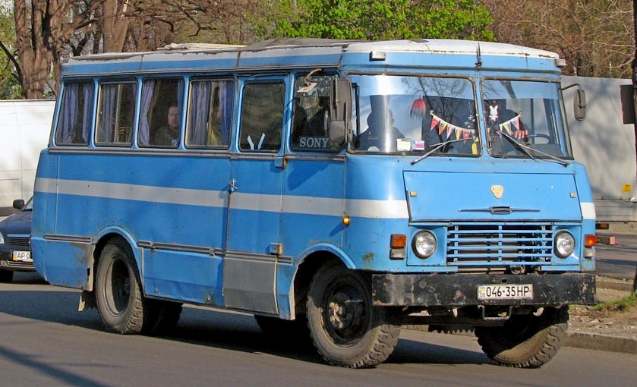

ЗЭЗТС в Камышевахе был построен в 1981 году, специально для производства автотранспортных средств для перевозки строительных бригад в сельском строительстве. На заводе изготавливался автобус АСЧ-03 по документации Черниговского завода специального автотранспорта (ЧЗСА). Помимо автобусов вагонной компоновки, на предприятии в Камышевахе изготавливали вахтовые автобусы на шасси грузовых автомобилей ГАЗ-53А, ГАЗ-66, ЗИЛ-130, КамАЗ-4310, а также микроавтобусы на шасси УАЗ-452Д.
По заказу объединения «Укрмежколхозстрой» во Всесоюзном конструкторско-экспериментальный институте автобусостроения (г. Львов) разработали проект транспортного средства для перевозки сельскохозяйственных и строительных бригад. Фактически, оно представляло собой автобус вагонного типа с цельнометаллическим сварным кузовом на доработанном шасси ГАЗ-53А (с амортизаторами в задней подвеске, двухконтурной тормозной системой с двумя гидровакуумными усилителями, измененным расположением отдельных узлов и агрегатов).
В салоне кроме сидений для 22 пассажиров (включая одно откидное в проходе) имелись шкаф-гардероб с подводом теплого воздуха для просушки одежды и встроенным откидным столиком, а также шкаф-тумбочка для продуктов. Предполагалось, что в условиях сельской местности этот автобус может быть использован не только как средство доставки вахтовых бригад к месту работы, но и как место обогрева, приема пищи и временного отдыха.
Для проверки соблюдения требований ТЗ в октябре 1981 года был изготовлен первый макетный образец (кузов № 116-Э). До присвоения официального обозначения «3965» он временно именовался как «тип СХМ». В 1982 году собрали второй доработанный образец (кузов № 122-Э) с несколько измененной внешностью. Оба образца прошли сначала лабораторно-дорожные испытания, а затем в период с апреля по май 1983 года — приемочные, в т. ч. на автополигоне НАМИ и в условиях реальной эксплуатации на базе Запорожского областного треста «Облмежколхоздорстрой». По их результатам транспортное средство модели 3965 было рекомендовано к производству на подведомственном Запорожском экспериментальном заводе транспортных средств.
На самом ЗЭЗТС было построено ещё несколько опытных образцов ТС-3965 на шасси ГАЗ 53-12. Первые машины появились в 1986 г., а серийное производство автобусов началось с 1991 года и продолжалось до 2000 года. Так как в начале 1990-х годов шасси ГАЗ-53-12 сняли с производства и заменили его аналогичным ГАЗ-3307 - индекс автобуса из Камышевахи сменился на ТС-39651. Количество мест для сидения - 21.
На базе ТС-3965 в начале 90-х годов была изготовлена партия передвижных стоматологических кабинетов. Этот автобус получил распространение только на территории Украины.

Модель |  | 3965 (№116-3) | 3965 (№ 122-Э)
Число пассажирских мест |  |  | 22
Габаритная длина, мм |  | 6584 | 6788
Габаритная ширина, мм |  | 2350 | 2260
Габаритная высота, мм |  | 2810 | 2770
Колесная база, мм |  |  | 3700
Снаряженная масса, кг |  | 4250 | 4270
Полная масса, кг |  | 6040 | 6060
Максимальная скорость, км/ч |  | 82 | 85
Двигатель |  | 3M3-53-11, карбюраторный, V-8, 120 л.с.

